Дата проведення уроку .02.04.2020
Професія: Маляр
Група: 2м-2

Майстер в/н: Татур .І.О
вайбер 0950160283 е-mail: dominskaairina@gmail.com

Урок № 28

Тема програми: Виконання обклеювання стін шпалерами
Тема уроку: Технологія нанесення рідких шпалер
Мета уроку:
навчальна: Засвоєння міцного та усвідомленого обсягу загально технічних та спеціальних знань, умінь , та навиків шляхом практичного застосування при технології нанесення рідких шпалер.
виховна: Розвивати пізнавальні можливості учнів до їх здібностей, пам'ять , увагу, логічне мислення , повагу до праці, самостійність при технології нанесення рідких шпалер.
розвиваюча: Виховувати відповідальність, взаємоповагу, охайність, точність, і дбайливе ставлення при технології нанесення рідких шпалер.
Дидактичне забезпечення уроку: Картка- опитування, відео урок + силка

Структура уроку:
- Повторення пройденого матеріалу 8.00 – 9.30 з теми : «Обклеювання стін та стель велюровими шпалерами » ( відповідайте письмово та присилайте на viber).
1. Який клей використовують для велюрових шпалер?
2. Яким інструментом розрівнюють нерівності полотна ?
3. Яким інструментом провішують поверхню стіни?
4. Звідки починають клеять шпалери?
5. Для чого на поверхні стени роблять відмітки?
6. В якому напрямку потрібно розрівнювати шпалери ?
7. Які ви знаєте види шпалер?
8. Технологія обклеювання стін шпалерами ?

Картка- опитування пройденого матеріалу

Дефекти | Причини появи | Способи усунення
Бульбашки, зморшки, складки | ? | ?
Полотнища розташовані похило | ? | ?
Малюнок суміжних полотнищ не збігається | ? | ?
Помітні шви | ? | ?
Повне або часткове відшаровування | ? | ?
Шпалери розірванні в кутах стіни | ? | ?
Тверді вкраплення від шпалер | ? | ?
2.Пояснення нового матеріалу 9.30 - 12.00

  - Інструктаж з ОП та БЖД
Маляр повинен:
- перед початком роботи необхідно підготовити робоче місце, перевірити справність інструменту, пристосувань
- усі роботи повинні виконуватись у спецодязі
- Під час нанесення рідких шпалер необхідно забезпечити нормальну вологість у приміщенні
- не допускати на робоче місце осіб, які не мають відношення до роботи;
- стежити, що на робочому місці не було зайвих предметів, матеріалів які будуть заважати роботі .
- -слідкувати за тим щоб робоче місце будо в чистоті, щоб уникнути травматизму
- освітленість під час виконання шпалерних робіт має бути 100%.
- -необхідно дотримуватись вимог безпеки праці під час роботи на висоті, необхідно працювати на справних риштуваннях, помостах, драбинах та інших пристроях, виконуючи вимоги при виготовленні і встановленні їх,
- після закінчення роботи вимити і скласти в належне місце інструмент і привести в порядок своє робоче місце.
Організація робочого місця при виконанні шпалерних робіт
Робоче місце маляра – це ділянка у межах якої працює маляр , і може розмічувати потрібні для роботи пристрої, інструменти, і матеріали так щоб під час нанесення рідких шпалер не доводилось робити зайвих рухів і не витрачати час . Для розміщення інструменту , відер, рідких шпалер потрібен інвентарний столик, який встановлюють так щоб з цього місця можна було виконати як найбільший обсяг робіт .
На робочому місці не повинно бути сміття, зайвих матеріалів які заважатимуть виконанню технологічного процесу.
Інструменти, пристосування, матеріал
1) Відра
2) таз
3) терка
4) рідкі шпалери
5) набір шпателів
6) гумові шпателі
7) щітка
8) валик
9) ґрунтовка

Підготовка поверхні до нанесення рідких шпалер
Перед підготовкою до нанесення рідких шпалер необхідно видалити з поверхні старі рулонні шпалери, повністю змити побілку, а виступаючі на поверхню частини сталевої арматури підготувати, так, як і інші сталеві поверхні. При виборі акрилового ґрунту необхідно, щоб він був безбарвний, або білого кольору. Іноді виробники акрилових ґрунтів, для надання їм вузько-специфічних властивостей, можуть додавати до них сополімери, які в свою чергу надають колір акрилового ґрунту і забарвлюють в небажаний колір готове покриття. Важливо правильно вибирати акриловий ґрунт. Використання білого або безбарвного акрилового ґрунту є обов’язковим на кожному етапі підготовчих робіт, пов’язаних зі шпаклівкою, тому що при нанесенні рідких шпалер кожен квадратний метр покритої поверхні містить в собі 1,5-2 л води, а правильне використання акрилового ґрунту перед шпаклюванням, і перед нанесенням рідких шпалер дозволяє уникнути небажаного відшаровування шпаклювального шару від поверхні, що покривається. Поверхня , на яку наносятся рідкі шпалери, немає необхідності робити гладкою (як у випадку з рулонними шпалерами). Така поверхня може бути шорсткою – саме з цієї причини досить стартовою шпаклівки, і немає необхідності додатково робити фінішну шпаклівку, а тим більше шліфувати її. В межах товщини нанесення рідких шпалер, а це 1-1,5 мм вони приховають всі нерівності і шорсткості покриття. Для нанесення рідких шпалер підготовлена поверхня повинна бути сухою та чистою.
Підготовка рідких шпалер до нанесення
Для того щоб підготувати рідкі шпалери до використання, досить висипати їх у чисту пластикову ємність( таз, відро) і залити їх теплою водою температурою
40-50 С.( тепла вода сприяє правильному розчиненню клейового компонента без утворення грудочок. Після цього замочену масу необхідно перемішати вручну рівно настільки щоб у суміші не залишалося сухих ділянок .

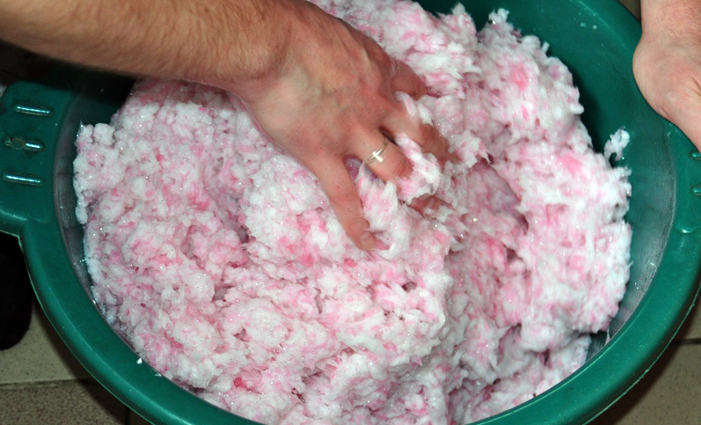

При цьому небажано надмірна активне перемішування, а також перемішування за допомогою міксера, тому що це привиде до роздроблення колірних фракцій, і як результат створення закладеної кольорово-текстурної схеми. Замочену масу необхідно щільно накрити кришкою або поліетиленовим пакетом для запобігання випаровування вологи в процесі замочування. Замочують рідкі шпалери не менше 8 годин. У замоченому стані рідкі шпалери можуть зберігатися при кімнатній температурі без втрати властивостей до 5 днів, зберігаючи свої клейкі властивості. Безпосередньо перед нанесенням замочені рідкі шпалери необхідно перемішати, щоб підняти рідину з дна ємкості.

Опис технологічного процесу

Найзручнішим інструментом для нанесення ( розгладження) рідких шпалер є пластикова терка. Виглядає вона як прямокутна пластикова дошка, як правило розміром 130x270ммз «Г» подібною ручкою. Розгладження по поверхні проводиться прямолінійним поступальним ходом терки. Терку слід тримати трішки піднімаючи верхню частину приблизно на 5-15 градусів по відношенню до стіни. Рухи можна робити в будь-якому зручному напрямку. В кінці руху терка повинна повністю відірватися від поверхні. Необхідно уникати безперервних кругових рухів. Щоб уникнути утворення видимих стиків і швів на поверхні покриття, необхідно наносити матеріал на стіну цілком, від кута до кута, не зупиняючись на частині зробленого.
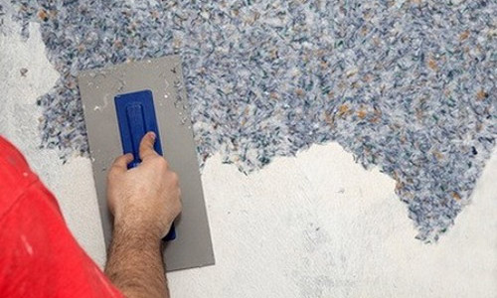
Товщина нанесеному для правильної витрати матеріалу не повинна перевищувати 2мм При нанесенні занадто пласким шаром- спостерігатимуть розриви в нанесеному шарі, що необхідно поправити наступнім зворотним рухом терки. Слід зазначити, що нанесення більш товстим шаром ніж 2мм позначиться тільки на витраті матеріалу і на строку висихання , але не на якості готового покриття. При цьому якщо рідкі шпалери наносяться шаром товщиною 2мм, рекомендуємо витримувати однакову товщину по всій поверхні .Тим самим після висихання ми отримаємо на всій площині рівномірну текстуру покриття.
На стелю рідкі шпалери наносяться так само, як і на стіни. 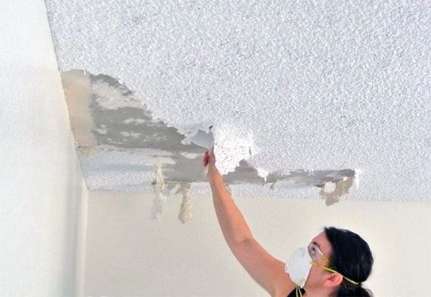
Нанесення на поверхню с високим ступенем кривизни, таку як падуг, кругла колона або навіть труба, відбувається за тією самою технологією, що і на стіни.

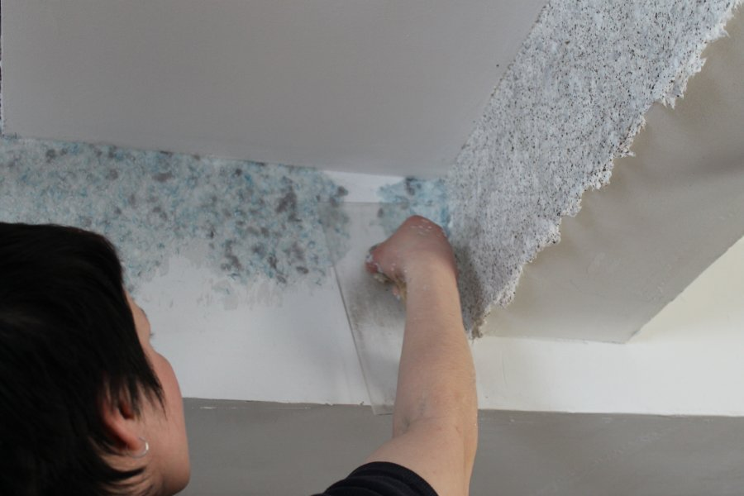

Як інструмент знадобиться набір гумових шпателів, які використовуються для затирання швів між плитками. Сушіння нанесених рідких шпалер здійснюється протягом 48 годин, залежно від температури і вологості повітря.
Тепле і сухе повітря прискорює процес висихання. Якщо ж на вулиці сиро то можете використовувати додаткові джерела тепла, тільки не забувайте провітрювати приміщення.
Запам’ятайте, РІДКІ ШПАЛЕРИ висихають нерівномірно, у процесі висихання у Вас можуть чергуватися сухі і мокрі плями, не хвилюйтесь: після повного висихання нерівномірність кольору повністю зникає.
Будь-який фрагмент, пошкоджений механічним шляхом або забруднений, можна відновити . Для цього необхідно зіпсований фрагмент розмочити водою і залишити на декілька хвилин. Для того щоб шпалери стали пластичними. Після цього Ви можете розгладити їх пластиковою теркою. Якщо ж якась частина шпалер вимагає заміни, брудні волокна видаляються, а замість них наносяться чисті . Видаляти забруднену ділянку шпалер краще, вирізавши її по контуру забруднення канцелярським ножем. Краї отриманого отвору в шпалерах ми замочуємо і даємо їм час розмокнути; ця процедура необхідна, щоб не було ніяких стиків після висихання фрагмента, що реставрується. Для видалення рідких шпалер досить їх лише розмочити ретельно їх розмочити . Рідкі шпалери, як і при їх нанесенні, приймуть пластичну консистенцію і можуть бути зібрані з поверхні пластиковою теркою.
Перегляньте відео ролик за посиланням:
https://youtu.be/xQOc2JpH6ts
https://youtu.be/cOvS-lbg0kw

Закріплення нового матеріалу 12.00-13.30
1) Яку температуру необхідно підтримувати в приміщеннях де нанесенні рідкі
шпалери?
2) Перерахувати основні інструменти і пристосування для нанесення рідких
шпалер?
3) З якого боку починають наносити рідкі шпалери ?
4) Яка операція виконується першою при нанесенні рідких шпалер?
5) Якою має бути температура води ?
6) Яка вологість повинна бути в приміщенні, в якому ведуться нанесення рідких
шпалер?
7) Яким способом наносять рідкі шпалери на поверхню стіни?
8) Яких правил з охорони праці дотримуються при нанесенні рідких шпалер ?
9) Яким способом виконують заміну рідких шпалер?

Відповіді надсилати 02.04 .2020 з 13.00 до 13.30 на вайбер: 0950160283

Майстер виробничого навчання: І.О.Татур

